# Présentation

## 🧱 Organiser : le fantastique outil tableau, le mode plan et les listes déroulantes liées

### Mettre sous forme de tableau :

[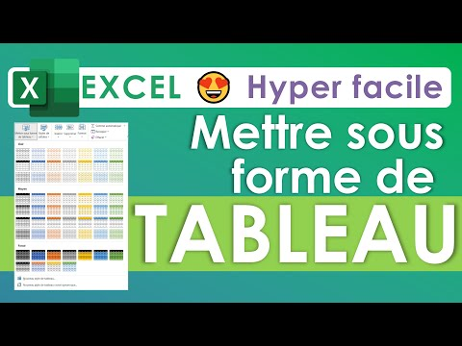](https://www.youtube.com/watch?v=oIgHLJuvEc8)

### Agrandir un tableau :

[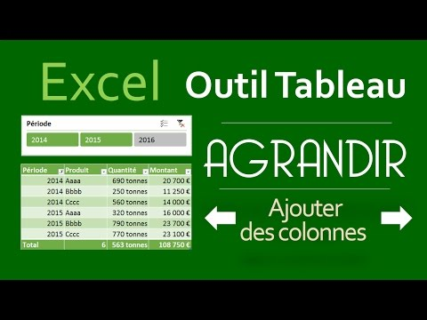](https://www.youtube.com/watch?v=6Fbopge-wDc)

### Plan Automatique :

[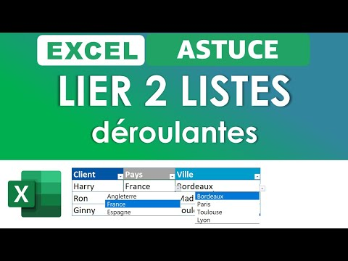](https://www.youtube.com/watch?v=CUiLYgB7-Qo)

### Lier 2 listes déroulantes :

[](https://www.youtube.com/watch?v=CUiLYgB7-Qo)

## 💎 Synthétiser : les Tableaux croisés dynamiques (TCD) et la consolidation (gérer les options d’affichage des données pour les TCD)

### TCD découverte :

[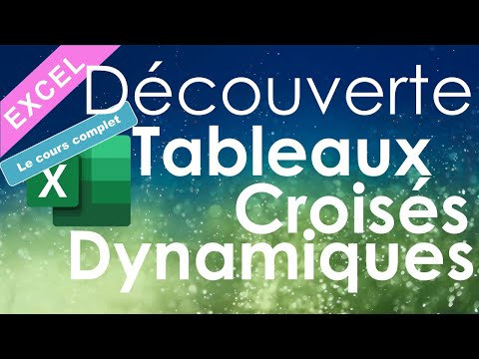](https://www.youtube.com/watch?v=x7Fxwc-I6Vo)

### Mise en forme des TCD :

[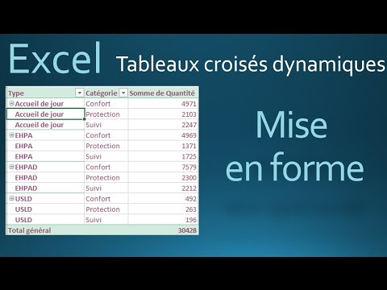](https://www.youtube.com/watch?v=5Q15K6POtP4)

### Consolidation :

[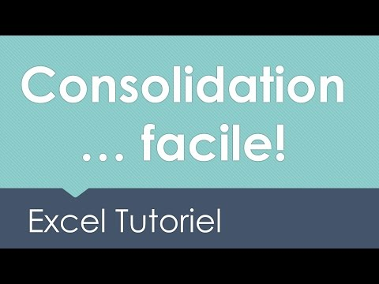](https://www.youtube.com/watch?v=9O7eRt0i-eA)

## 📊 Visualiser : les graphiques classiques et les nouveaux graphiques (hiérarchiques, entonnoir, cascade…) et les sparkline.

### Camembert 3D :

[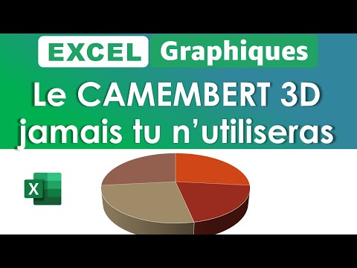](https://www.youtube.com/watch?v=CNWlo-_sEMU)

### Compartimentage :

[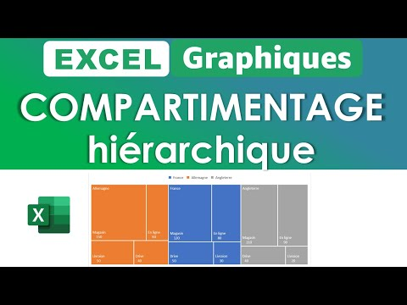](https://www.youtube.com/watch?v=ISpTOzgoSO4)

### Rayons de soleil :

[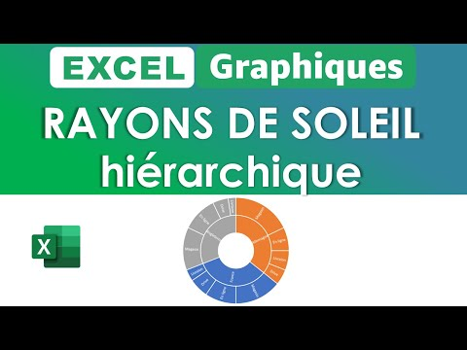](https://www.youtube.com/watch?v=cVwqEihvEDE)

### Cascade

[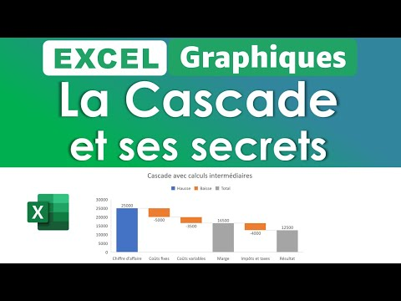](https://www.youtube.com/watch?v=MtPbNEfGRUY)

### Courbe bi color :

[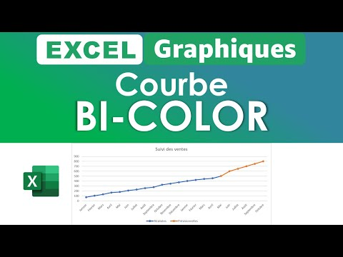](https://www.youtube.com/watch?v=ot6uRRU5QhQ)

### Nuage de points :

[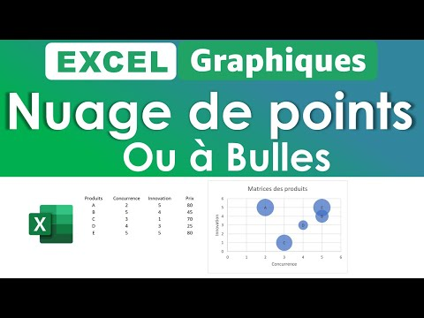](https://www.youtube.com/watch?v=oPB6EQ-sZ04)

### Combiné (double échelle) :

[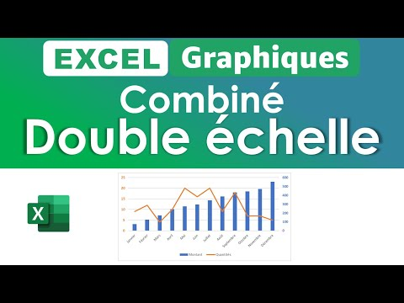](https://www.youtube.com/watch?v=nKLgNRBZRgc)

## 👆 Animer : rendre les tableaux interactifs avec les filtres (segment et chronologie)

### TCD + Cascade :

[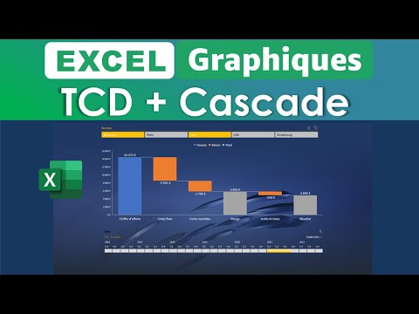](https://www.youtube.com/watch?v=RGYtA7ifzFQ)

### TCD + Compartimentage :

[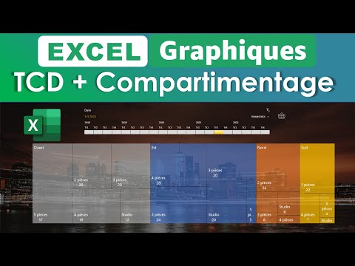](https://www.youtube.com/watch?v=HExG2ghf_TU)

### Créer des liens :

[](https://www.youtube.com/watch?v=pc7FeDRNC4A)

### Supprimer les liens :

[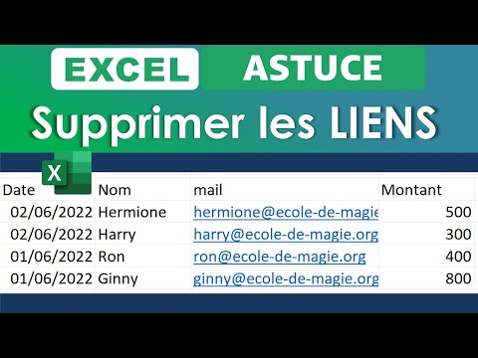](https://www.youtube.com/watch?v=cnhtyE3g2zA)

## ⚙️ Automatiser : ajouter des macros en VBA, créer de nouvelles fonctions, enchaîner les actions avec des requêtes (Power Query)

### Exercices Macro énoncé :

[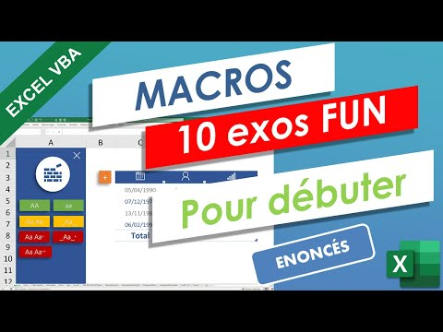](https://www.youtube.com/watch?v=vC2nf8k3J-8)

### Exercices Macro correction 1 :

[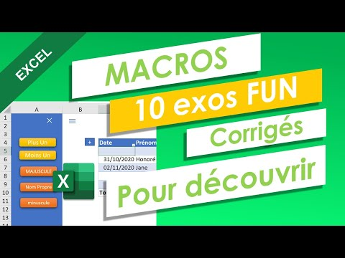](https://www.youtube.com/watch?v=MX90c4Ho9D8)

### VBA plusieurs cellules en un clic :

[](https://www.youtube.com/watch?v=SdGa-cypBgg)

### Premier UserForm :

[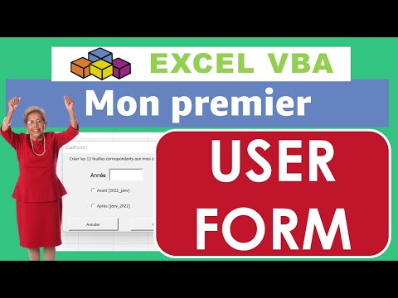](https://www.youtube.com/watch?v=g-gTzTTkCPg)

### Afficher masquer avec UserForm :

[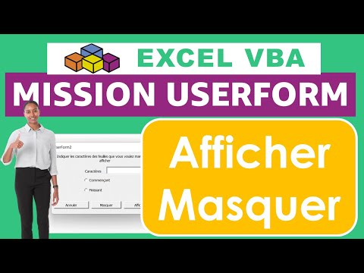](https://www.youtube.com/watch?v=a8i6-GqkwUk)

### Séparer les données avec requête (PC)

[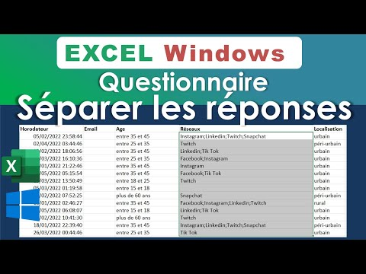](https://www.youtube.com/watch?v=0H0dAdU9aNE)

### Masquer toutes les formes :

[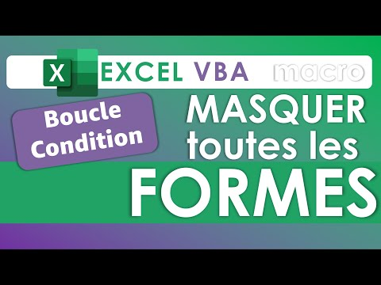](https://www.youtube.com/watch?v=VMfUmLezRY4)

### VBA Défi Créer Quiz énoncé :

[](https://www.youtube.com/watch?v=eolJan_RX4U)

### VBA Défi Créer Quiz Correction 1 :

[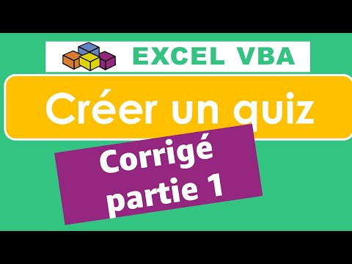](https://www.youtube.com/watch?v=ltzW5fbrfKY)

### VBA Défi Sommaire :

[](https://www.youtube.com/watch?v=MuDXPBlG2OM)